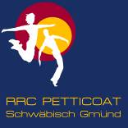

Juli 2011

*** 215 Mitglieder im Juli 2011 ***

Aktuelle Berichte

- Rock’n’Roll

Unsere Sina hat geheiratet:

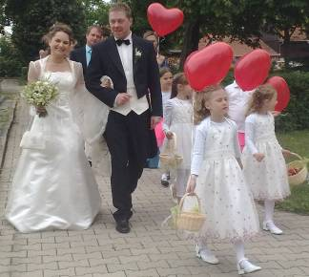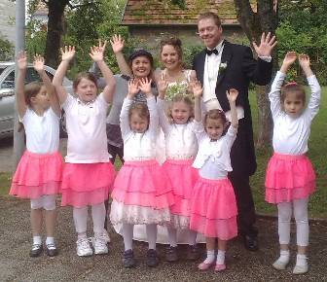

Sina Biber aus Adelstetten lernte das Rock’n’Roll Tanzen vor ca. 17 Jahren in Alfdorf bei Elke. Dann trat sie beim RRC Petticoat ein, weil sie mit ihrem damaligen Tanzpartner Alexander Wahl Turniere tanzen wollte. Das tat sie auch recht erfolgreich, wenn auch kurz. Denn privat bzw. beruflich trennten sich die Wege, doch Sina blieb immer mit uns Straßdorfern sowie Alfdorfern in Kontakt und ist noch treues Mitglied. Am 11. Juni gab Sina ihrem langjährigen Freund das Ja-Wort und die Minis aus Alfdorf überraschten sie mit einem Rock’n’Roll Tänzchen an der Kirche.

Unsere Ingrid wurde 40:

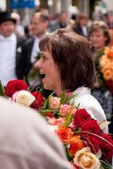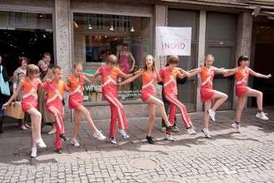
Ingrid singt das „Aloisle“ und ihre Rocking Speedy’s tanzen beim Umzug

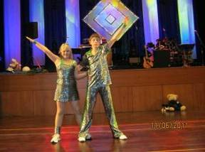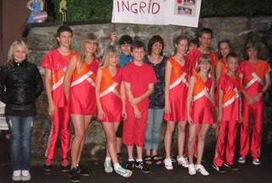
Überraschungsauftritte auch im Stadtgarten und bei Ingrids Party

Mit 40 wird der Schwob bekanntlich ja gscheit – keine feierte wohl so intensiv wie unsere Ingrid, Trainerin der Straßdorfer Rock’n’Roll Gruppe und der HipHop Mädels.
Wir wünschen ihr ein tolles neues Lebensjahr / Jahrzehnt und natürlich die gewünschte Gscheitheit….

Sommerfest in Lindach:

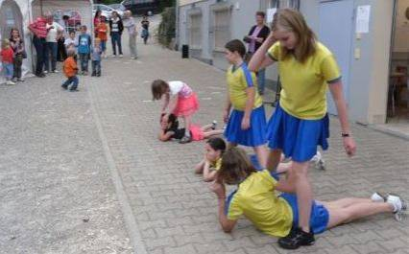

In Lindach tanzten die Hot Socks beim Sommerfest des KTZV:
Dilara und Annika, die Minis, hatten ihren ersten Auftritt, Alida und Madeleine sowie Felicia und Alicia sind schon professioneller. Alle 3 Paare wurden von Trainerin Melanie Fernsel gecoacht und erhielten viel Beifall.
- Boogie Woogie

Pfingstseminar der Boogie Bären in Landsberg

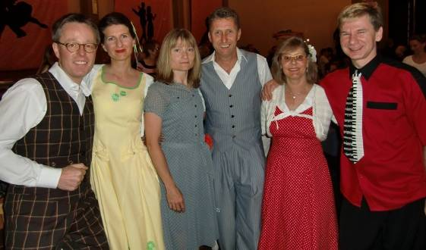

Zum 24. ten Mal fand am Pfingstwochenende das Boogie Woogie Seminar der Boogie Bären Landsberg statt. Drei Boogie Paare aus Gmünd durchlebten den dreitägigen Boogie Workshop Marathon mit internationalen Spitzenpaaren und swangen Abends beim Swing Ball und der Camp Party noch kräftig das Tanzbein. Von links nach rechts: Oliver und Karin, Moni und Fred, Christine und Gerard

Paris sehen und genießen

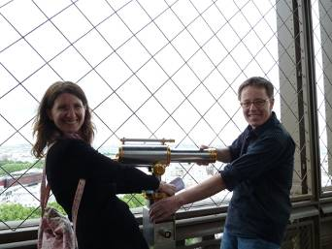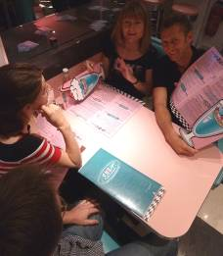

Eine Megaüberraschung hatten sich die Boogies für ihre Trainer an Weihnachten 2010 ausgedacht - einen Gutschein für den TCV nach Paris. Und am 20.06.11 war es soweit. Nach einer rasanten und kurzweiligen Zugfahrt begaben wir (Fred und Moni) uns mit Karin und Oliver ins Getümmel der Pariser Metro. Unter fachkundiger Leitung von Guide Karin, die in gewohnter Manier alles perfekt organisiert hatte und zudem noch perfekt der französischen Sprache und Mentalität mächtig war, was aufgrund ihrer französischen Wurzeln nicht verwundert, erkundeten wir die Sehenswürdigkeiten von Paris. Angefangen beim Eifelturm, den Louvre, Notre Dame, Montmartre und dem Einkaufzentrum Lafayette nutzten wir auch die Gelegenheit in einem Jazz-Swing-Boogie Club mit Livemusik zu beobachten wie die Franzosen Boogie tanzten. Natürlich fehlten auch wir nicht auf dem Dancefloor. Viel zu schnell brachte uns der TCV am 22. Juni zurück nach Stuttgart. Vielen Dank an unsere Boogies und im Speziellen an Karin + Oliver.
- Standard - Latein

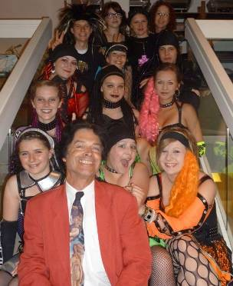

Showauftritt der Dance & Friends beim AGV 1951 in der Fuggerei:
Die Sechziger feierten ihren runden Geburtstag im noblen Restaurant schon am Donnerstag, der Feiertag vor ihrem Festmarsch durch die Gmünder Innenstadt und gönnten sich eine fetzige Show mit der Darbietung „we will rock you“ – die super angekommen ist. Mit auf dem Bild die Trainer Dieter (ganz vorne) und Sabine (ganz hinten rechts) Schneider.

- Fitness und Gesundheit

Heidenheimer Citylauf:

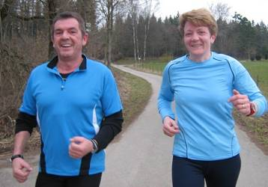

Gabi Sobl von der Ausdauerabteilung hatte mit Laufkursteilnehmer Michael Schrieb in Heidenheim beim Stadtlauf teilgenommen und landete beim Halbmarathon auf dem 10. Platz ihrer Altersklasse mit der Bruttozeit von 2:08 Std. Michael lief die 10 km Strecke in 55 Minuten.

Birenbacher Bergelestour:

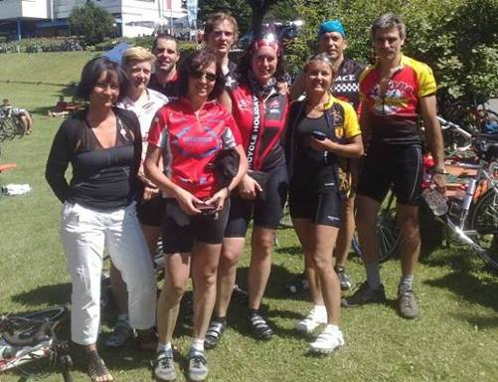

12 Petticoat Fahrer und Fahrerinnen nahmen am letzten Juni-Sonntag bei der Radausfahrt in Birenbach teil. Die Bergelestour gilt als letzter Test vor dem Alb Extrem Radmarathon am 3. Juli in Ottenbach. Laut Tacho von Elke waren 128 km und 1520 hm zu bewältigen und zwar bis um 15.30 Uhr. Das schafften die Petticoat-Radler mehr oder weniger „spielend“ und kamen auf den 3. Platz.

Ehrung Erich Wenzel:

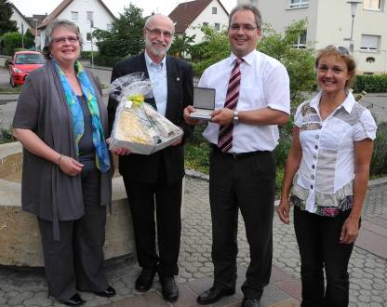

Laufpionier Erich Wenzel, der Initiator des „Schwäbische-Alb-Marathon“ – aber auch Gründer des Gmünder Stadtlaufs und des 12-Std-Laufes – wurde bei der Hauptversammllung des Sportverbandes geehrt und mit einer ausführlichen Laudatio von Elke Peischl bedacht.

- Portrait

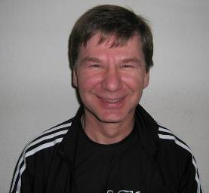

Das Gesichts des Monats Juli ist unser Gerard aus der Boogie Abteilung.
Gerard ist 47 Jahre jung und seit 4 Jahren bei Petticoat. Seit 11 Jahren tanzt er Boogie bereits in Neuler, dort hat er den Boogie Verein gegründet. Gerard’s Hobby Nummer 1 ist Tanzen. Im Kindergarten hat er schon den Prinzen des Funkenmarichen getanzt. Dann ging es weiter mit Jazztanzen, Discofox, Salsa, Mambo, Merenque und und und…. Bei den Standard-Latein Tänzen war er auch dick dabei und hat es bis zu 2x Goldstar Abzeichen geschafft.
Aber dann hat es ihn zum Rock’n’Roll Tanzen verschlagen und zwar in Hofherrnweiler. Verletzungsbedingt pausierte er dann mal 5 Jahre bevor er zum Boogie kam. In Neuler hat er dann Moni und Fred kennengelernt, unsere Boogie-Trainer, und schwuppdiewupp tanzt Gerard nun auch in Straßdorf mit Lebensabschnittspartnerin Christine. Natürlich ist „Cherry“ auch Kursleiter im Boogie Woogie Tanzen und wenn dann noch Zeit bleibt, fährt Gerard Motorrad oder Fotografiert oder sammelt Münzen.

Wir suchen 

Einen Nachfolger/eine Nachfolgerin für unsere webmasterin Moni ab Herbst Moni ist beruflich stark eingeschränkt und kann das Ehrenamt nicht mehr ausführen. Wer hat Interesse, unsere homepage zu pflegen? Arbeitsaufwand ca. 1 Std. pro Woche. Infos bei Moni oder Elke

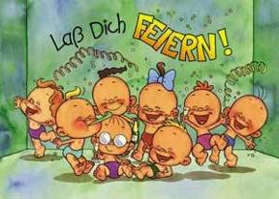
6. Geburtstage im Juli

SL | Spadaro | Romina | Schwäb. Gmünd | 1 | 7
SL | Kempa | Martin | Schwäb. Gmünd | 2 | 7
Sp | Geike | Jennifer | Spraitbach | 3 | 7
Lis | Knödl | Kevin | Alfdorf | 5 | 7
RR | Merz | Thomas | Heidenheim | 5 | 7
Str | Pauels | Maria | Schwäb. Gmünd | 5 | 7
Str | Fischer | Nicole | Schwäb. Gmünd | 6 | 7
Str | König | Benedikt | Wißgoldingen | 7 | 7
Heu | Zieger | Leonie | Durlangen | 7 | 7
SL | Pfeifer | Inge | Schwäb. Gmünd | 10 | 7
Sp | Mönk | Florian-Luca | Spraitbach | 11 | 7
RRp | Zimmermann | Lars | Welzheim | 11 | 7
RRp | Wolf | Alexander | Schwäb. Hall | 12 | 7
SL | Larys | Jaroslav | Lorch | 14 | 7
SL | Pfeifer | Roland | Schwäb. Gmünd | 18 | 7
T | Röhrich | Monika | Schwäb. Gmünd | 18 | 7
BW | Spitzenberger | Christine | Oberkochen | 20 | 7
SL | Kwella | Patricia Heide | Schwä. Gmünd | 21 | 7
Li | Burkhardt | Anna | Alfdorf | 22 | 7
SL | Dewein | Iris | Donzdorf | 24 | 7
SL | Müller | Karla | Schwäb. Gmünd | 24 | 7
SL | Wirth | Peter | Schorndorf | 25 | 7
RRp | Biber | Sina | Adelstetten | 26 | 7
BW | Schebesta | Thomas | Geislingen | 26 | 7
T | Schneider | Sabine | Schwäb. Gmünd | 26 | 7
F | Jäger | Lisa | Durlangen | 27 | 7
SL | Haaf | Caroline | Schwäb. Gmünd | 29 | 7
Heu | Wölz | Ronja | Heubach | 31 | 7

RR=Rock’n’Roll Erw. + Teens BW=Boogie Woogie SL=Standard-Latein Str=Rock’nRoll Kids Straßdorf Li=Rock’nRoll Kids Lindach Heu=Rock’n’Roll Kids Heubach
Sp=Spraitbacher Lollipops F=Spraitbacher Formation p=passive Mitglieder
HH=HipHop/DanceMix s=still gelegt V=Vorstand
FG=Fitness und Gesundheit T=Trainer

Vorausschau

3. Juli 2011: Alb Extrem Radmarathon
9./10. Juli 2011: Stadtfest in Süssen mit Rock’n’Roll Auftritt
13. Juli 2011: Kooperation Schule/Verein in Mutlangen mit Prüfungen beendet
16./17. Juli 2011: Sommerfest der Lebenshilfe mit Rock’n’Roll Auftritten
16. Juli 2011: Rock’n’Roll Auftritt der Hot Socks Lindach beim Boule-Club
30./31. Juli 2011: 100 Jahre Klepperle Straßdorf– Showauftritte mit den Rock’n’Roll kids

2. und 4. August 2011: Ferienprogramm Boogie Woogie

5. September 2011: Ferienprogramm Rock’n’Roll in Alfdorf
7. September 2011: Ferienprogramm Rock’n’Roll in Heubach

15. Oltober 2011: Rock’n’Roll + Boogie Woogie Turnier in der Römersporthalle - 8. Einhorn-Cup
22./23. Oktober 2011: Boogie Woogie workshop

19. November 2011: 7. Indoor Cycling Marathon
19. November 2011: Böblinger Herbstmeisterschaften RR

